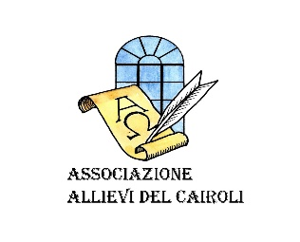

MODULO DI PARTECIPAZIONE

Il/la sottoscritto/a …………………………………..

Classe ………………………………………….

si iscrive al progetto di scrittura creativa: “Anno 2050, quale mondo?” proposto dall’Associazione “Allievi del Cairoli”.

Dà il proprio consenso all’eventuale pubblicazione del suo scritto/dipinto

Vigevano, lì …………

Firma dell’alunno Firma dei genitori ( se minorenne)

………………………… …………………………………

………………………………….

